- 如何理解mvvm原理/响应式数据的原理
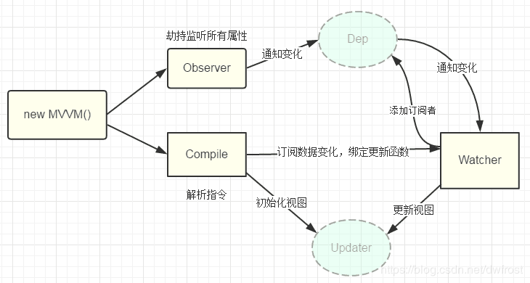
MVVM作为数据绑定的入口，整合Observer、Compile和Watcher三者，通过Observer来监听自己的model数据变化，通过Compile来解析编译模板指令，最终利用Watcher搭起Observer和Compile之间的通信桥梁，达到数据变化 -> 视图更新；视图交互变化(input) -> 数据model变更的双向绑定效果。
从图中可以看出，当执行 new Vue() 时，Vue 就进入了初始化阶段，一方面Vue 会遍历 data 选项中的属性，并用 Object.defineProperty 将它们转为 getter/setter，实现数据变化监听功能；另一方面，Vue 的指令编译器Compile 对元素节点的指令进行解析，初始化视图，并订阅Watcher 来更新视图， 此时Wather 会将自己添加到消息订阅器中(Dep),初始化完毕。当数据发生变化时，Observer 中的 setter 方法被触发，setter 会立即调用Dep.notify()，Dep 开始遍历所有的订阅者，并调用订阅者的 update 方法，订阅者收到通知后对视图进行相应的更新。
- Vue中如何检测数组的变化
Vue检测数据的变动是通过Object.defineProperty实现的；Vue中视图不是实时更新的；
（1）vue中提供了set，手动的去添加监听。
//Vue.set( target, key, value )
this.$set(this.list, 2, 'c')
- 数组方法重写
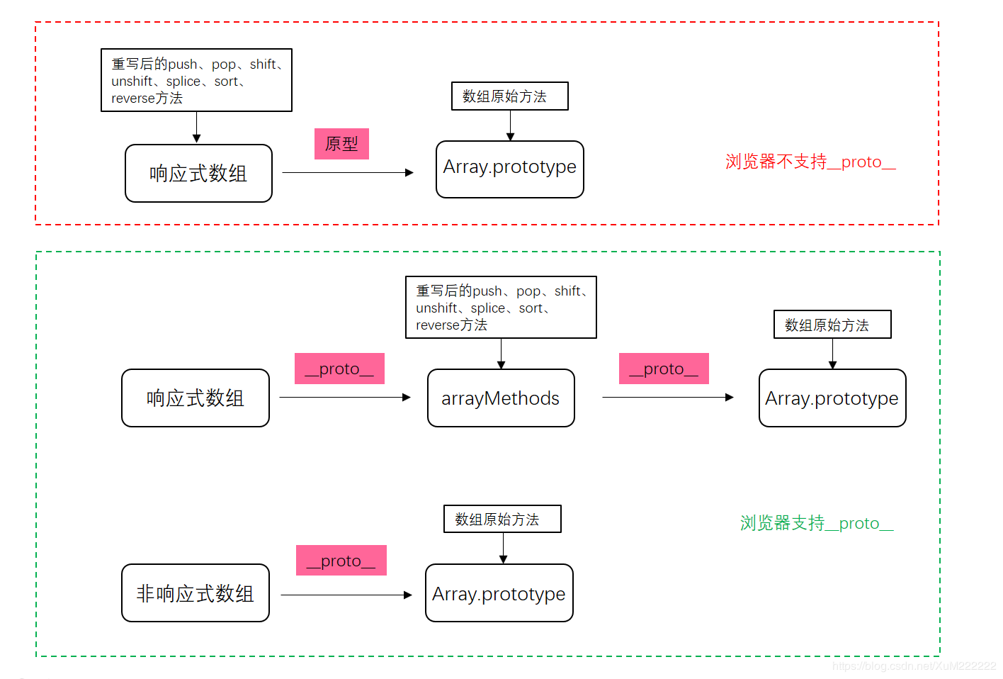
重写方法在实现时除了将数组方法名对应的原始方法调用一遍并将执行结果返回外，还通过执行ob.dep.notify()将当前数组的变更通知给其订阅者，这样当使用重写后方法改变数组后，数组订阅者会将这边变化更新到页面中。
- 为何vue中采取异步渲染
原因：Vue中视图不是实时更新的；

解决：vue中的nextTick可以获取更新DOM后的操作
This.$nextTick()
- nextTick实现原理 异步执行
异步执行原理：
- 所有同步任务都在主线程上执行，形成一个执行栈（execution context stack）。
（2）主线程之外，还存在一个"任务队列"（task queue）。只要异步任务有了运行结果，就在"任务队列"之中放置一个事件。
（3）一旦"执行栈"中的所有同步任务执行完毕，系统就会读取"任务队列"，看看里面有哪些事件。那些对应的异步任务，于是结束等待状态，进入执行栈，开始执行。
（4）主线程不断重复上面的第三步。

- vue生命周期
beforeCreate：
Created：数据已经和data属性进行绑定（放在data中的属性当值发生改变的同时，视图也会改变）
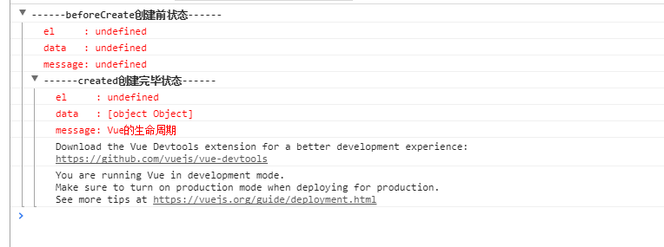
beforeMount：初始化DOM,vue实例，数据未渲染；
Mounted：渲染数据；
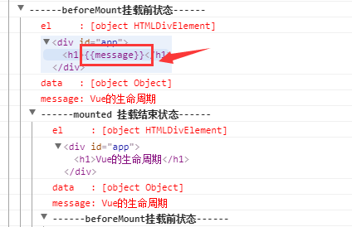
beforeUpdate/updated：触发对应组件的重新渲染
beforeDestroy：钩子函数在实例销毁之前调用。在这一步，实例仍然完全可用。
Destroyed：在Vue 实例销毁后调用。调用后，Vue 实例指示的所有东西都会解绑定，所有的事件监听器会被移除，所有的子实例也会被销毁。
- ajax请求放在哪个生命周期中 created（最好） mounted created阶段就可以获取到data中的数据，

- 父子组件生命周期函数执行过程
加载渲染过程
父beforeCreate->父created->父beforeMount->子beforeCreate->子created->子beforeMount->子mounted->父mounted
子组件更新过程
父beforeUpdate->子beforeUpdate->子updated->父updated
父组件更新过程
父beforeUpdate->父updated
销毁过程
父beforeDestroy->子beforeDestroy->子destroyed->父destroyed
8.vue中computed特点

- watch中deep:true 深度监听
需要监听未在data定义的对象的属性时。由于 Vue 会在初始化实例时对属性执行 getter/setter 转化过程，所以属性必须在 data 对象上存在才能让 Vue 转换它，这样才能让它是响应的。
deep的意思就是深入观察，监听器会一层层的往下遍历，给对象的所有属性都加上这个监听器。
10.Vue中v-html注意事项

解决：使用组件来代替
- v-if和v-show求别
vue-show本质就是标签display设置为none，控制隐藏
vue-if是动态的向DOM树内添加或者删除DOM元素
12.v-for与v-if不能同时使用

13.v-model实现原理

14.组件中data为什么是一个函数

15.组件通讯
父传子：props
子传父：$emit(“事件名”，参数)
Localstorage
Vuex
16.具名插槽、作用域插槽
具名插槽
// 子组件<template>
<section>
<slot name="article-title">这里放标题</slot>
<slot>这里放作者</slot>
<slot name="article-content">这里放文章内容</slot>
</section></template>
// 父组件<template>
<section>
<slot-child>
<h1 slot="article-title">vue作用域插槽，你真的懂了吗？</h1>
<p slot="article-content">好像有点懂了</p>
<div>王五</div>
</slot-child>
</section></template>
作用域插槽
<slot :nickName="'Tusi'"></slot>
<template>
<section>
<slot-child>
<template slot-scope="scope">
<div>{{scope.nickName}}</div>
</template>
</slot-child>
</section></template>
17.vnode（虚拟节点）

18.diff算法
（虚拟）
先序深度优先遍历19.v-for为什么要加key属性
。
- vue组件渲染和更新
- 把模板编译为render函数
- 实例进行挂载, 根据根节点render函数的调用，递归的生成虚拟dom
- 对比虚拟dom，渲染到真实dom
- 组件内部data发生变化，组件和子组件引用data作为props重新调用render函数，生成虚拟dom, 返回到步骤3

